亲近自然 拥抱动物
——赴黄岛野生动物园参观侧记
11月3日上午，阳光明媚，青岛三江学校组织全体师生赴黄岛野生动物园进行参观。
同学们先是在欢乐剧场欣赏了动物表演，憨态可掬的大熊轮滑、雄姿英发的老虎狮子杂技、还有聪明的狗狗算数……精彩的表演引得现场掌声阵阵、一片喝彩！
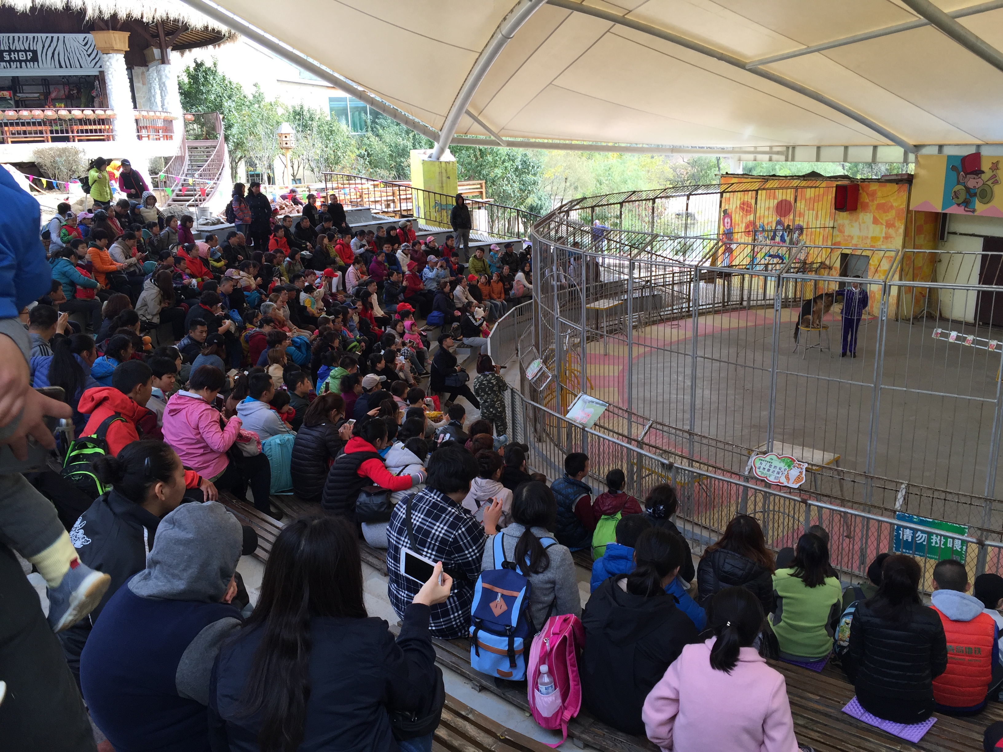
接着，同学们在导游的带领下，参观了来自世界各大洲的珍奇动物，长颈鹿、火烈鸟、长尾狐猴、秃鹫……各种稀奇的动物让大家目不暇接，赞不绝口！园区面积很大，但是同学们参观的热情高涨，大家一路讨论着、欢笑着，似乎完全忘却了身体的疲惫。
这次活动的主要目的是想把课堂延伸到大自然中去，延伸到动物园去。学生在这样的活动中不仅能开拓眼界、增长知识，也让孩子们更好的了解了动物朋友们的生活，亲近动物、热爱动物，感受人与自然的和谐相处。

